Introduccion:
A medida que las organización crecen , necesitan acceder a sus datos dentro y fuera de la red de su organización , por ello es importante comprender como pueden proteger mejor sus datos independientemente desde donde accedan , además de asegurarse que se cumplan los requisitos normativos para garantizar la protección de los datos .
Se aprendera sobre el modelo de responsabilidad compartida , la defensa en profundidad y el modelo de confianza cero, conceptos de cifrado y hash y conceptos de cumplimiento

Describir el modelo de responsabilidad compartida:
En organizaciones que ejecutan solo hardaware y software ellos son responsables de la infraestructura , redes, sistemas operativos ,aplicacions y datos
Al pasar a servicios en la nube esto cambia , la seguridad y cumplimiento se convierten en esfuerzos compartidos entre el proveedor de nube y el cliente
Responsabilidad compartida en la nube:
En la nube las responsabilidades cambian en función del modelo de servicio:
Sass, pass,iass,centro de datos locales.
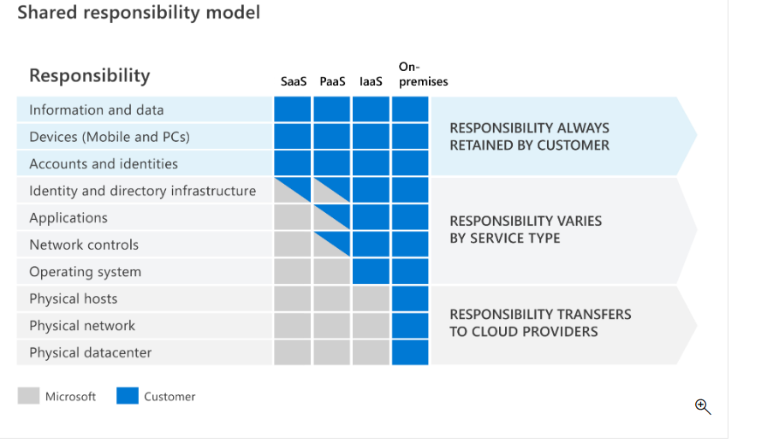
Independientemente el modelo de nube elegido , el cliente siempre tendrá responsabilidad sobre datos, identidades y acceso,puntos de conexión,opciones de configuración.

Modelo de responsabilidad compartida de IA:
Una aplicación habilitada para ia se puede considerar en tres capas:
-Plataforma de inteligencia artificial: la funcionabilidad subyacente del modelo de ia y la infraestructura expuesta atravez de api.
-Aplicación de IA: la aplicación que construyes o implementas y que se conecta a la plataforma de ia .
-Uso de IA: como las personas de la organización utilizan el sistema de inteligencia artificial , (compartamiento,política y supervision)
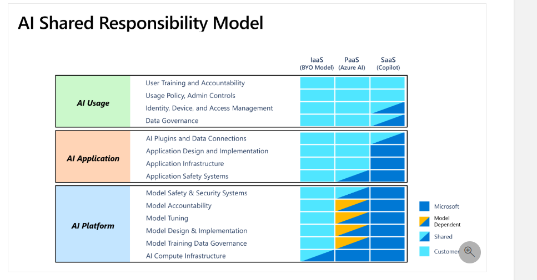

descripción de la defensa en profundidad:
La defensa en profundidad usa un enfoque en capas de seguridad , en lugar de depender de un único perimetro , una estrategia de defensa en profundidad es una serie de mecanimos para ralentalizar el avance de un ataque.
Capas de seguridad:
-Seguridad Fisica
-Controles de seguridad de identidad y acceso
-Seguridad perimetral de la red
-Seguridad de Red
-Seguridad de la capa de proceso
-Seguridad de la capa de aplicación.
-Seguridad de la capa de datos

Triada de la información
Confidencialidad
Integridad
Disponibilidad

Descripcion del modulo de la confianza Cero:
Zero Trust se basa en “no confíes en nadie” “Siempre verifica”
Los usuarios solo pueden acceder a las aplicaciones o recursos que realmente necesiten.
El modulo de confianza cero tiene tres principios fundamentales los cuales son:
*Comprobar explícitamente
*Acceso con mínimos privilegios
*Asumir una brecha

De estos se desprenden 6 pilares
-Identidades
-Dispositivos
-Aplicaciones
-Datos
-Infraestructura
-Redes
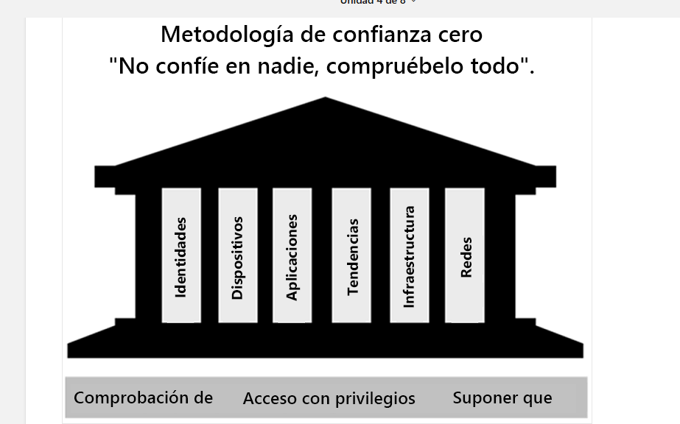

Descripcion del cifrado y el código hash:
Una manera de mitigar amenazas de ciberseguridad mas comunes es cifrar datos confidenciales o valiosos, el cifrado es el proceso de hacer que los datos aparezcan ilegibles e inútiles para visores no autorizados. Hay dos tipos de cifrado , simétrico y asimetrico, el cifrado simetrico usa la misma clave para cifrar y descifrar los datos(aes,des,3des) y el asimetrico (rsa,ecc)usa una calve publica y otras privadas cualquier clave puede cifrar los datos pero no se puede usar la clave usada para el cifrado para descifrar los datos cifrados, el cifrado puede proteger datos en reposo y en transito.

-Cifrado de datos en reposo : los datos en reposo son los datos que se almacenan en un dispositivo físico, como un server
-Cifrado de datos en transito: los datos en transito son los que se están moviendo de una ubicación a otra,por ejemplo por internet o en una red privada,
-Cifrado de datos en uso: conlleva proteger los datos en un almacenamiento no persistente como ram o memoria cache del cpu.

Aplicación de algoritmo hash:
El hash (md5,sha1,sha256,sha512,bcrypt)utiiza un algoritmo para convertir el texto en un valor hash de longitud fija único demoninado hash , el hash es diferente al cifrado porque no se aplican claves , el código hash se usa a menudo para almacenar contraseñas , cuando un usuario escribe una contraseña el algoritmo hash que crea debe ser igual al mismo hash almacenado cuando creo la contraseña, esto es mas seguro que el almacenamiento de contraseñas en texto sin formato ,

Describir conceptos de Gobernanza , riesgo y cumplimiento GRC.
Gobernanza: es el sistema de reglas , practicas , y procesos que usa una organización para dirigir y controlar actividades,por ejemplo gobernanza es establecer reglas y procesos que definen quien ,que , donde y cuando los usuarios y las aplicaciones puede acceder a los recursos corporativos y quien tiene privilegios administrativos y durante cuanto tiempo
Riesgo: es el proceso de identificaicion , evaluación , y respuesta a amenazas o eventos que pueden afectar a los objetivos de la empresa
Cumplimiento normativo: se refiere a la acatacion de las leyes estatales o federales del país o región o a las regulaciones multinacionales que debe seguir una organización como los tipos de datos que deben protegerse que procesos son necesarios en virtud de la legislación y que sanciones se emiten a las organizaciones que no cumplen , conceptos claves son residencia de datos , soberanía de datos , privacidad de datos.

Descripcion de conceptos de identidad:
Todos los usuarios y dispositivos tienen una identidad que se puede usar para acceder a los recursos , la identidad es la forma en que se identifican las personas y las cosas en la red corporativa y la nube , a continuación aprendera conceptos clave como autenticación y autorización ,

Autenticacion: AUTHN
Es el proceso de demostrar que una persona es quien dice ser cuando alguien compra un articulo con una tarjeta de crédito , es posible que se pida otro documento de identificación
Autorizacion:AUTHZ
Esto viene después de la autenticación , una vez dentro debe decidir donde ir y que pueden ver , determina el nivel de acceso o los permisos de una persona autenticada a los recursos.
MFA:
Refuerza la autenticación al requerir mas de una prueba como:
Algo que sepas: (contraseña o pin)
Algo que tiene (teléfono o clave de seguridad)
Algo que eres(biometría)

Definición de identidad como perímetro de seguridad principal:
El perimetro de seguridad ya no se tiene que ver solo a nivel de red local , ahora se extiende a otros ámbitos como:
-Aplicaciones Saas
-dispositivos BYOD
-dispositivos IOT

Entonces una identidad es el conjunto de aspectos que definen o caracterizan a alguien o algo, entonces la identidad es el nuevo perimetro de seguridad.
Pilares de una infraestructura de identidad:
-Administracion.
-Autenticacion.
-Autorizacion.
-Auditoria.
Descripcion del rol del proveedor de identidades:
Autenticación moderna que sustituye a la autenticación tradicional solo con usuario y contraseña , hoy se usa mfa , 2fa , etc y se basa en tokens , ejemplo claro en Microsoft entra ID
SSO: Single Sign On
Con el sso , el usuario inicia sesión una vez y esa credencial se usa para tener acceso a varias aplicaciones o recursos ,el inicio de sesión único puede producirse dentro de un único proveedor de identidades , cuando dos proveedores de identridades diferentes confían entre si , se le llama federación.

Descripcion del concepto de servicios de directorio y active directory:
Un directorio es una estructura jerárquica que almacena información acerca de objetos de la red.

Descripcion del concepto de Federacion:
La federación permite acceder a recursos de otros dominios o otras organizaciones mediante el establecimiento de relaciones de confianza entre el proveedor de identidades del dominio y el del proveedor
La federación no siempre es bidireccional si idpa confían en idpb , no necesariamente idpb confía en idpa

